CALENDARIOS

OPCIONES DE SCHEDULE:
EVERY DAY
NONE(MANUAL ORDER) – NO ORDENAR
MONTH DAYS
WEEK DAYS
USING SPECIFIC RULE-BASED CALENDARS
BASED ON CALENDAR
SPECIFIC DATES
ADVANCED SCHEDULING
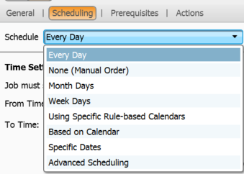

EVERY DAY:

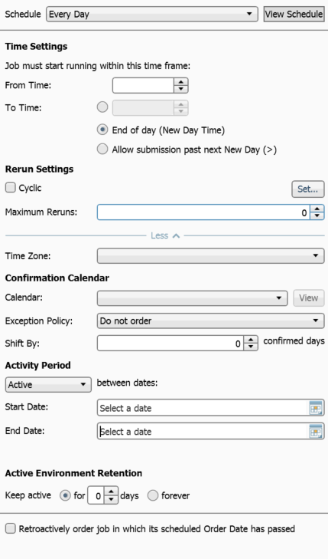

MONTH DAYS
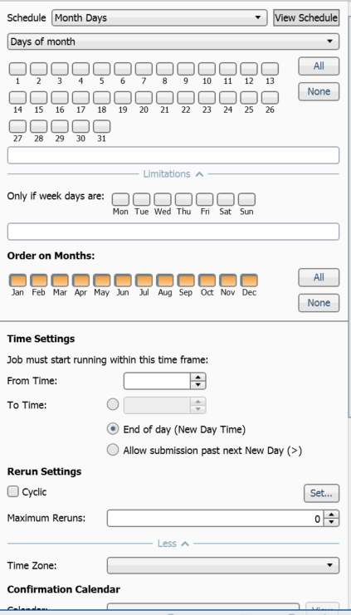

WEEK DAYS
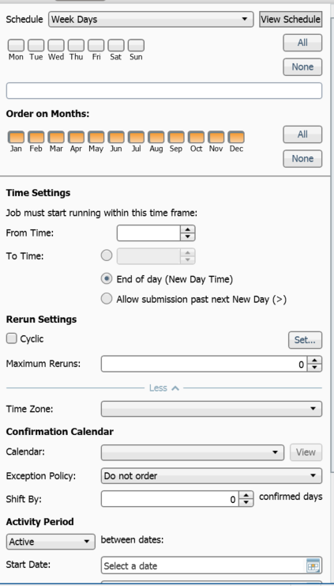

BASED ON CALENDAR
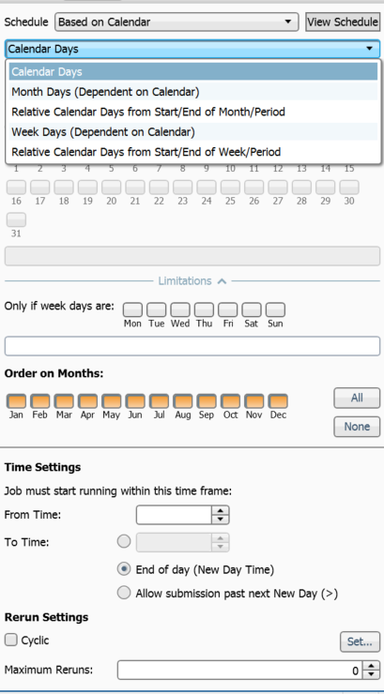
BASED ON CALENDAR -CALENDAR DAYS

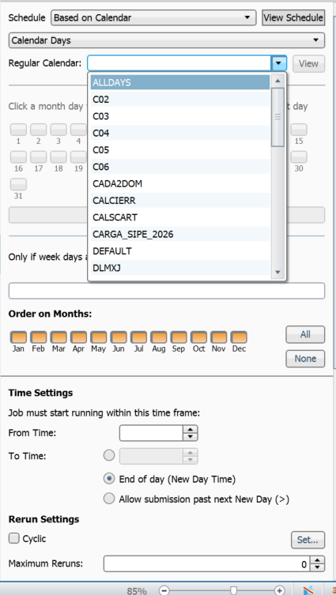

BASED ON CALENDAR – MONTHDAYS:
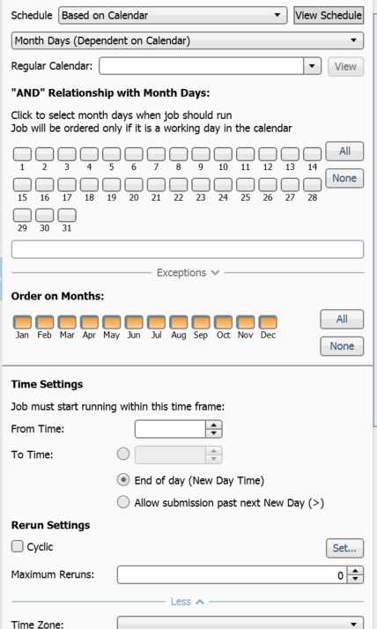

BASED ON CALENDAR – RELATIVE CALENDAR DAYS FROM STRAD/END OF MONTH/PERIOD:

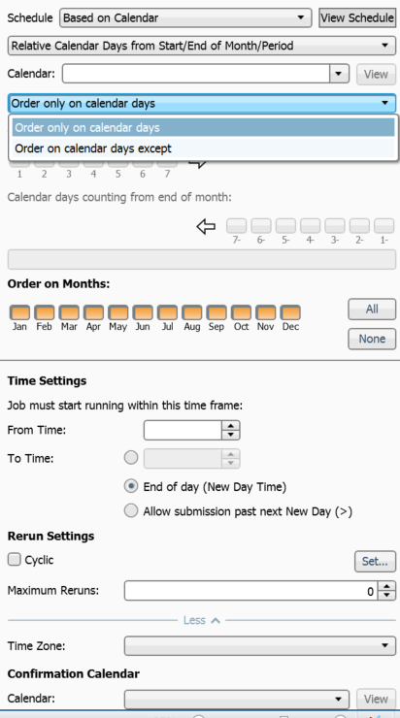

BASED ON CALENDAR – WEEK DAYS:

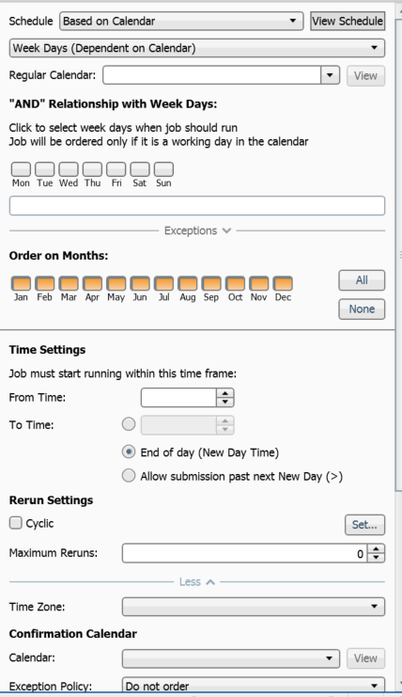

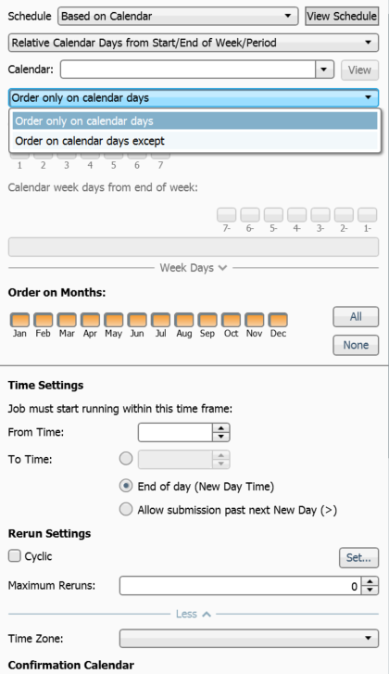

EJEMPLO VISUAL DE COMO SE VE UN BASED ON CALENDAR: CALCIERR(DIAS DE CIERRE) SIN NINGUN PARAMETRO MAS
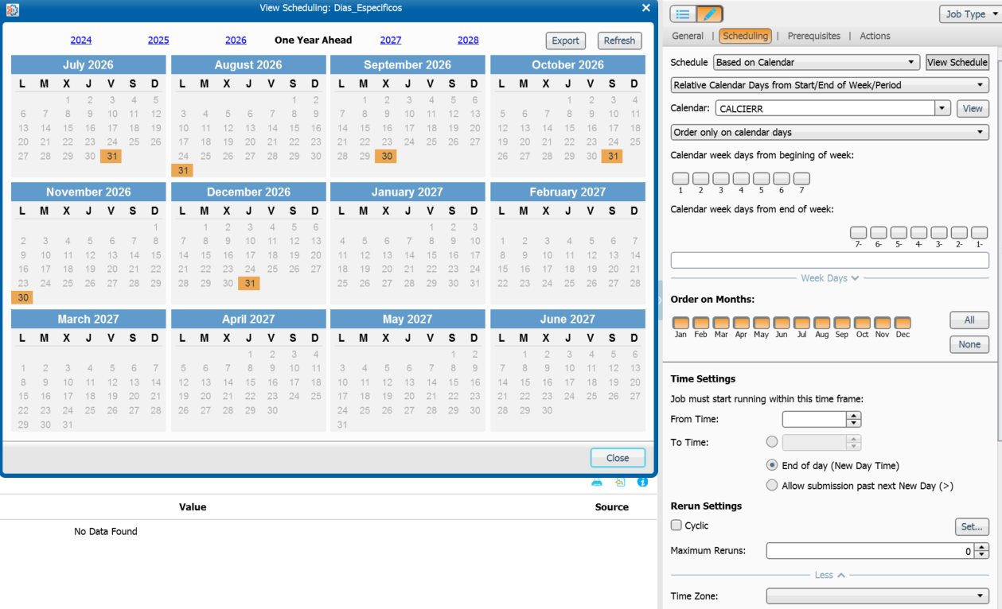

SPECIFIC DATES: (VAS PULSANDO EN EL CALENDARIOS LOS DIAS ESPECIFICOS DEL MES Y AÑO ESPECIFICOS) MANTENIMIENTO O FACILIDAD DE REUTILIZACION BASTANTE BAJA. SE TIENE QUE CAMBIAR HACER MANUAL, TRATAMOS DE NO USARLO MUCHO.

ADVANCED SCHEDULING:
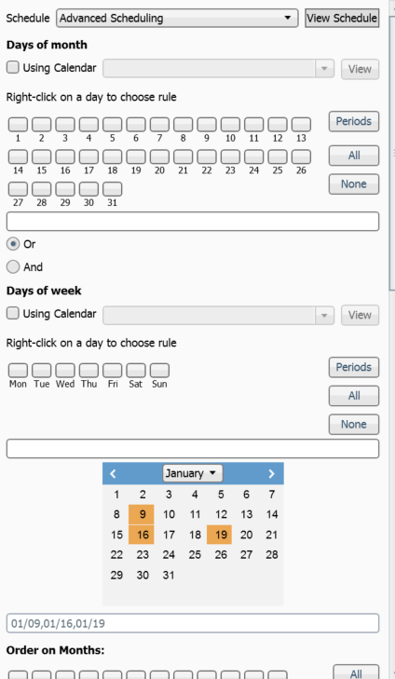

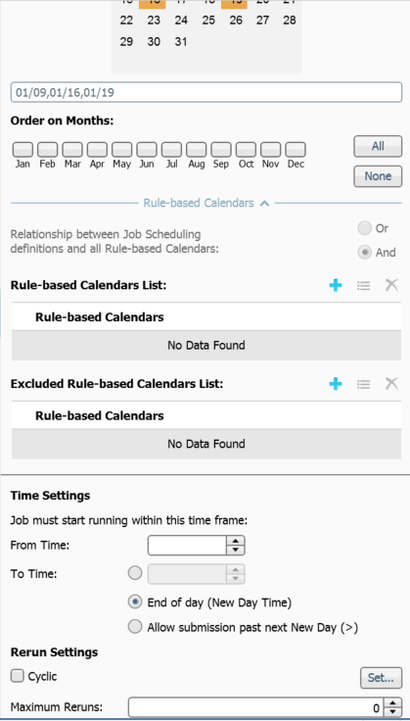
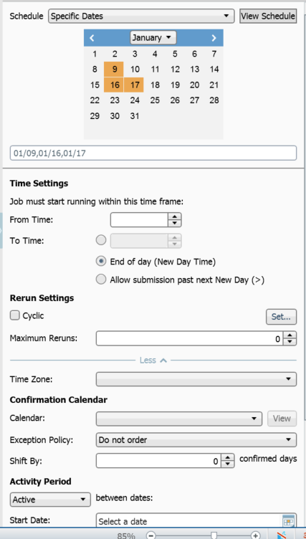

FRASES DE EJEMPLO QUE QUEREMOS QUE SE INTERPRETEN:

-DIAS LABORABLES SEGÚN CALENDARIO LABORABL(QUE YA EXISTE)
-UN DIA ANTES DE LOS DIAS DE CIERRES SEGÚN CALENDARIO CALCIERRE (TIENE EL ULTIMO DÍA DE CADA MES)
-PENULTIMO DIA DEL MES QUE NO SEA NI SABADOS NI DOMINGOS
- Ejecución diaria sin fines de semana
- Ejecución diaria sin festivos basado en un calendario de LABORABL
- ejecución cada 3 meses los días 15
- ejecución dos domingos al mes cada dos semanas
- ejecución los días penultimo de mes laborables.

CALENDARIOS DE CONTROL-M QUE TENEMOS HECHOS Y REHACEMOS ANUALMENTE.

